МБКПУ «Печенгское межпоселенческое библиотечное объединение»

«Летний парк чтения»

Рекомендательный список литературы
для учащихся 5 – 9 классов
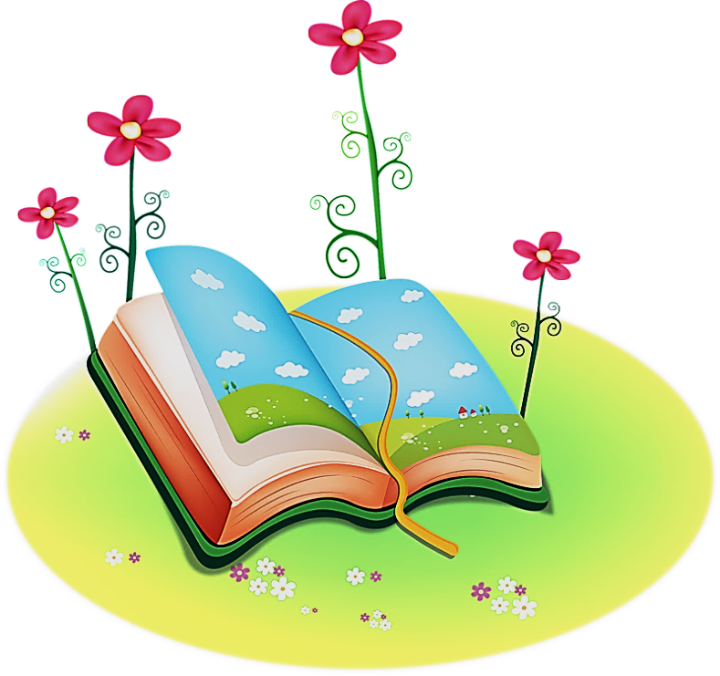

ЦДБ, Никель
2016

Дорогой друг!

Лето – это чудесная пора!
Лето – это каникулы!
Мы желаем вам хорошо отдохнуть, набраться сил. Но лето это не только игры и прогулки на свежем воздухе, это и свободное время, которое можно заполнить чтением книг.
Рекомендательный список поможет вам подобрать книгу, которая будет интересной, увлекательной и познавательной. Эти книги вам советуют прочитать ваши ровесники и библиотекари. Отвлекитесь на время от всего на свете, сядьте с книгой поудобнее – и читайте с удовольствием!

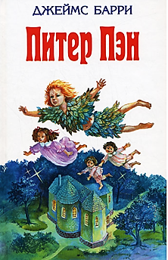
Барри, Д. М. Питер Пэн : [повесть]
Джеймс Барри ; [пересказ с англ. И. Токмаковой]. - Москва : Эксмо, 2012. - 188,[2] с. - (Классика в школе)
Где-то на краю света есть страна Нетландия - там живут потерянные мальчишки во главе с Питером Пэном, коварный капитан Крюк, индейцы, русалки и феи. В эту страну попадает девочка Венди со своими братьями. Ребят ждут опасные приключения, но любую преграду можно преодолеть, если верить в дружбу и чудеса!
Дрейпер, Ш. Привет, давай поговорим : [от 10 до 14] / Шэрон Дрейпер ; [пер. с англ. О. Москаленко]. - Москва : Розовый жираф, 2013. - 281,[4] с. - (Вот это книга!)
Мелоди отличается от большинства людей. Она не говорит и не ходит, и многие считают ее «отсталой». Но у нее необыкновенная память: она помнит все, что когда-либо с ней случилось. Она чувствует и слышит то, что другие не замечают, радуется жизни, но только представьте, как ей бывает грустно и невыносимо. Мелоди хочет, чтобы к ней относились как к человеку, а не диагнозу - ребенку с ДЦП. Она намерена доказать, что может многое...

Жвалевский, А. В. Правдивая история Деда Мороза : [повесть] / А. Жвалевский, Е. Пастернак; [ил.: В. Бритвин, О. Муратова]. - Москва : Лабиринт Пресс, 2010. - 126,[8] с. : ил.
Сергей Иванович Морозов, прогуливаясь в Рождество перед Новым 1912 годом со своей женой Машей по Санкт-Петербургу, попадает под волшебный снег, выпадающий один раз в пятьдесят лет. Супруги становятся на следующие полстолетия Дедом Морозом и Снегурочкой. «Правдивая история Деда Мороза» соединяет в себе волшебную сказку и рассказ о реальной истории России в XX веке.
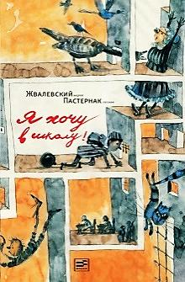
Жвалевский, А. В. Я хочу в школу! /
Жвалевский Андрей, Пастернак Евгения ; [ил. Веры Коротаевой]. - 2-е изд. - Москва : Время, 2013. - 317,[1] с. : ил. - (Время - детство!)
В этой книге вы не встретите инопланетян, Бабу-Ягу или говорящих животных. Зато познакомитесь с удивительной школой, в которую ученики бегут с одной мыслью: "Поскорее бы!" В ней исполняются самые смелые мечты. В ней нет привычных «предметов», но есть куча проектов и братство единомышленников. Словом, чудо, а не школа. Однако, как и всякое чудо, оно очень хрупко. И в один не прекрасный день ученикам приходится встать грудью на защиту своей мечты.
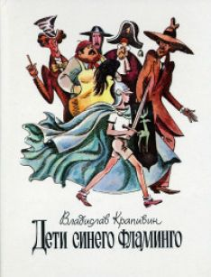
Крапивин, В. П. Дети синего фламинго : [сказка-повесть] / В. П. Крапивин; [ил.: Е. Медведев]. – Москва : Сов. Россия, 1989. – 190 с. : ил. – (Библ. Серия)
Жители острова Двид ни к чему не стремятся и ни о чём не мечтают. Все они, напуганные и обманутые, служат порядку и боятся любых перемен. Жизнь на острове похожа на затянувшийся дождливый вечер. Пятиклассник Женька Ушаков попадает на остров Двид, и необходимость помочь своим новым друзьям-островитянам вовлекает его в невероятные приключения.
Парр, М. Вафельное сердце / Мария Парр; пер. с норв. О. Дробот. - Москва : Самокат, 2008. - 203,[4] с. : ил. - (Лучшая новая книжка)
В год из жизни двух маленьких жителей бухты Щепки-Матильды - девятилетнего Трилле, и его соседки и одноклассницы Лены - вмещается немыслимо много событий и приключений - забавных, трогательных, опасных… Идиллическое житье-бытье на норвежском хуторе нарушается - но не разрушается - драматическими обстоятельствами. Но дружба, конечно же, оказывается сильнее!
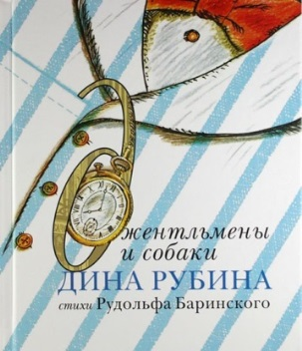
Рубина, Д. И. Джентльмены и собаки : [сказоч. повести] / Д. И. Рубина. - Москва : Эксмо, 2012. - 138,[5] с. : цв. ил.
Эта история случилась потому, что Пэн Трикитак и его сосед эсквайр Смит искали приключений. Неудивительно, что приключения нашлись. В книге Дины Рубиной "Джентльмены и собаки" - приключения и открытия, поиски себя и пропавших животных, а также путешествия, которые заводят в соседний город, в лес или за горизонт.
Троепольский, Г. Н. Белый Бим Черное ухо : [повесть] / Гавриил Троепольский; [ил. О. Верейского]. - Москва : Дет. лит., 1989. - 220,[2] с. : портр.
«Белый Бим Черное ухо» - это история шотландского сеттера, который отличался необыкновенной сообразительностью и безграничной преданностью к хозяину, ведь он ждал и искал Ивана Иваныча до самого конца. На пути Бима встречались добрые и отзывчивые люди, которые ему сочувствовали и пытались помочь, но все же больше было предателей, лгунов, малодушных людей с черствым сердцем - именно они обрекли собаку на смерть.
Файн, Э. Дневник кота-убийцы : [повести] / Энн Файн; пер. с англ. Дины Крупской; [ил. Е. Андреевой]. - 2-е изд. - Москва : Самокат, 2011. - 62,[1] с. : ил. - (Витамин роста)
Книга написана в форме дневника, который ведет кот Таффи. Он приносит домой различные «охотничьи трофеи»: то задушенную птичку, то огромного кролика. А это не просто незнакомый кролик, а соседский любимец. Но почему он весь в земле и траве? И что же сказать соседям, а может надо помыть его и незаметно положить в клетку?

Адра, Ф. Лис Улисс : [роман] / Фред Адра. - Москва : Заветная мечта, 2008. - 394,[1] с. - (Книги Заветной мечты)
Говорящие звери, наряженные в человеческую одежду, ищут таинственные сокровища Саблезубых, бегая по кладбищам и общаясь с призраками зверей же. (Увлекшись, автор забывает о зоологической анатомии и лис Улисс, «водящий пальцем по стеклу» — лишь один из ляпов). В истории про Лиса Улисса и его товарищей каждый обнаружит понятный ему смысл и личное послание.
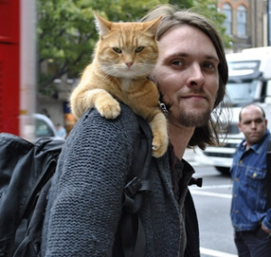
Боуэн, Д. Уличный кот по имени Боб / Джеймс Боуэн, [Дженкинс Гарри ; пер. с англ. Е. И. Колябиной]. - Москва : РИПОЛ классик, 2014. - 377,[3] с.
Это реальная истории Джеймса Боуэна, уличного лондонского музыканта, и рыжего Боба, уличного кота. Джеймс погибал от наркотиков и отчаяния, пока в его жизни не появился четвероногий друг, который помог ему справиться с проблемами, принес удачу и стал настоящим ангелом-хранителем. Теперь Боба и Джеймса прекрасно знают не только жители Лондона, но и сотни тысяч людей во всем мире. Ролики на Youtube, фотографии на фейсбуке, записи в твиттер, а теперь и книга, написанная Джеймсом Боуэном, рассказывают удивительную историю о дружбе с котом, который изменил его жизнь.
Веркин, Э. Н. Книга советов по выживанию в школе / Эдуард Веркин. - Москва : Эксмо, 2011. - 317,[1] с. : ил.
Эту книгу психологических советов можно читать с любого места: шпаргалки, экзамены и, конечно, выпускной – вы найдете информацию обо всём, что волнует современного школьника.

Воскобойников, В. М. Жизнь замечательных детей / Валерий Воскобойников ; [ред. Р. Е. Данкова]. - Москва : ОНИКС, 2009. - 223 с. : цв. ил. - (Великие люди России)
Автор сумел собрать уникальные материалы о биографиях самых знаменитых людей планеты. Книга рассказывает о том, какими были эти люди в детстве. Вы узнаете, как шалили и учились, росли и мужали такие личности как: Александр Македонский, Христофор Колумб, Михаил Ломоносов, Исаак Ньютон, Петр Первый, Александр Пушкин, Амадей Моцарт и многие другие.
Гэллико, П. Томасина : [повесть: Пер. с англ.] / Пол Гэллико. - Москва : Сов. композитор, 1992. - 92,[3] с. - (Круг чтения)
Это история о девочке, любившей свою кошку, о ее папе-ветеринаре, потерявшем и вновь нашедшем любовь, о Безумной Лори, любившей все живое, а также о том, как лесная «ведьма» и сельский священник спасли жестокого и обиженного на судьбу человека.

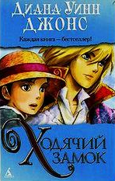
Джонс, Д. У. Ходячий замок : [пер. с англ.] / Диана Уинн Джонс. - С.-Петербург : Азбука-классика, 2009. - 445,[1] с. : ил.
Софи живет в сказочной стране, где ведьмы и русалки, семимильные сапоги и говорящие собаки - обычное дело. Поэтому, когда на нее обрушивается ужасное проклятие Болотной Ведьмы, Софи приходится обратиться за помощью к таинственному чародею Хоулу, обитающему в ходячем замке. Чтобы освободиться от чар, Софи предстоит разгадать немало загадок и прожить в замке у Хоула гораздо дольше, чем она
рассчитывала…
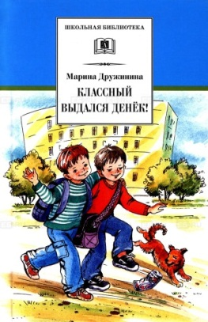
Дружинина, М. В. Классный выдался денёк! : [рассказы] / Марина Дружинина ; [худож. О. Мазурина]. - Москва : Детская литература, 2010. - 171,[1] с. : портр., ил. - (Школьная библиотека)
Веселые поучительные (короткие) рассказы о современных девчонок и мальчишек, озорников, непосед, фантазеров. Вот уж у кого "время никогда не тянется бесконечной жвачкой"! В книге нашлось место любимой современной технике детей:
телевизору, компьютеру, игровой приставке.

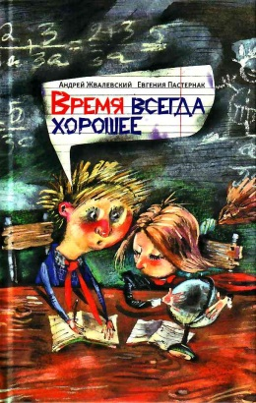
Жвалевский, А. В. Время всегда хорошее : [роман] / Андрей Жвалевский, Евгения Пастернак. - Москва : Время, 2010. - 253,[2] с. - (Время - детство!)
Что будет, если девчонка из 2018 года вдруг окажется в 1980 году? А мальчик из 1980 года перенесется на ее место? Где лучше? Что интереснее играть: на компьютере или во дворе? Что важнее: свобода и раскованность в чате или умение разговаривать, глядя в глаза друг другу? И самое главное - правда ли, что «время тогда было другое»?

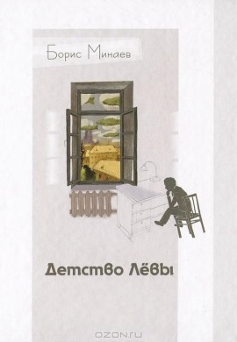
Минаев, Б. Д. Детство Лёвы : [рассказы] / Борис Минаев. - Москва : КомпасГид, 2011. - 403,[1] с. - (Взрослое детство)
Все события жизни до тринадцати-четырнадцати лет воспринимаешь с десятикратным, а то и стократным увеличением. Друг не позвал на день рождения - катастрофа, у отца болит голова - конец мира, девочка хихикает - предательство. Всё это оставляет глубокие шрамы на сердце...

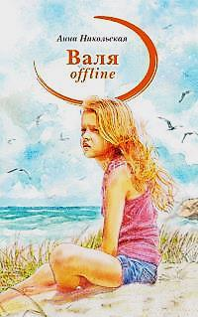
Никольская, А. О. Валя offline : [молодёжные романтические повести] / Анна Никольская. - Москва : Аквилегия-М, 2013. - 285,[2] с. - (Современная проза)
Валя живёт в деревне вдвоём с мамой. Но неожиданно её жизнь круто меняется. Она переезжает на море - в город, где когда-то была счастлива вместе с родителями и необыкновенной, эксцентричной бабушкой. Валя попадает в элитную спецшколу, где встречает свою первую любовь, настоящую подругу и первого врага. А ещё она раскрывает семейную тайну, которую многие годы хранила мама.
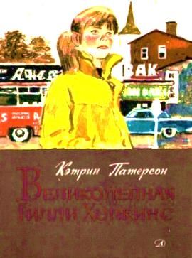
Патерсон, К. Великолепная Гилли Хопкинс : [повесть] / Кэтрин Патерсон. – Москва : Дет. лит., 1982. – 128 с.
Трудно поверить в любовь, когда тебя никогда не любили. Когда мать живет далеко от тебя, и за три года уже в третий раз ты переезжаешь из одной семьи в другую, но считаешь себя не просто хорошей, а великолепной Галадриэль Хопкинс, «чудовищем Гилли», которую все боятся. И вдруг появляется настоящий Дом с матерью, младшим братом и дядей, где любят и всегда ждут, и готовы принять такой, какая ты есть: обманщица, драчунья и воровка.

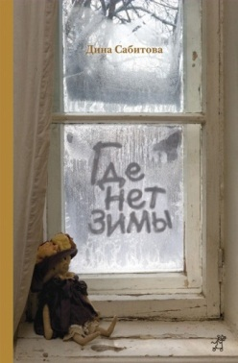
Сабитова, Д. Где нет зимы : [роман] / Дина Сабитова. - Москва : Самокат, 2011. - 173,[2] с. - (Встречное движение)
Мама тринадцатилетнего Паши и восьмилетней Гуль исчезает и перед детьми, у которых за взрослую остается только кукла Лялька, маячит перспектива детского дома. Как брату с сестрой не расстаться и остаться дома? Детям предстоит пережить много испытаний, узнать много нового о своей семье и окружающих людях...

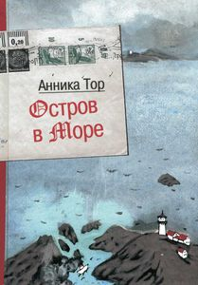
Тор, А. Остров в море : [повесть] / Анника Тор; пер. с швед. М. Конобеевой. - Москва : Самокат, 2006. - 283,[1] с. : ил. - (Встречное движение)
В годы Второй мировой войны сестрам Штеффи и Нелли приходится бежать в Швецию, спасаясь от преследования евреев в родной Австрии. Девочкам предстоит жить на краю земли, в разных семьях, а потом - и городах, за сотни миль от родителей. Здесь нет войны, нет гонений на евреев, но есть люди, которые поддерживают фашизм... А сами Штеффи и Нелли - остаются обычными девочками, хоть и в чужой стране.
Первая часть тетралогии «Остров в море» впервые Анника Тор
была издана на русском языке в 2006 году, сразу же стала
победителем Всероссийского конкурса "Детское читательское жюри".
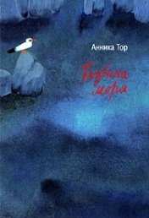
Как дальше сложилась жизнь Штеффи и Нелли можно узнать из книг: «Пруд белых лилий», «Глубина моря» и «Открытое море».

Тривизас, Е. Последний чёрный кот : [роман] / Евгениос Тривизас ; пер. с греч. Т. Артюховой; ил. С. Уэста. - Москва : Самокат, 2011. - 222,[1] с. : ил. - (Лучшая новая книжка)
Кто виноват в том, что омлет с утра подгорел, а футболисты все время проигрывают? Вы думаете, никто? А вот Братство Суеверных считает, что чёрные кошки. И когда им удалось убедить в этом жителей небольшого греческого острова, началась настоящая охота. Сможет ли кто-нибудь остановить волну насилия над беззащитными животными? Эта книга и приключенческий роман с безжалостным преследованием, и любовная история, и детектив.
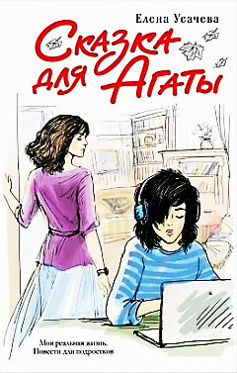
Усачева, Е. А. Сказка для Агаты : [повесть] / Елена Усачева ; [ил. Эмилии Ферез]. - Москва : Эксмо, 2014. - 236,[2] с. : ил. - (Моя реальная жизнь : повести для подростков)
Мама не знала, как и о чем говорить с Агатой. Ее девочка выросла - и стала вести себя как незнакомый, чужой человек. А Агата была уверена: мама хочет контролировать каждый ее шаг. Когда Агата была ребенком, то всегда верила взрослым. Но теперь - нет. Теперь она сама расскажет любую историю, так, что любой ей поверит… С каждым днем отношения мамы и дочки становились все хуже. Но однажды Агата очутилась в совершенно новой для себя ситуации. Возможно, это поможет ей повзрослеть…
Фраерман, Р. И. Дикая собака Динго, или Повесть о первой любви / Р. Фраерман. - Москва : Сов. Россия, 1986. – 154 с. : ил.
Ребята ходят в школу, делают уроки, играют, иногда получают двойки. И вдруг в них пробуждаются такие чувства, о которых они и не догадывались. Обычная девчонка становится самой прекрасной в мире, а из-за обычного мальчишки совершает такие отчаянные поступки, что ее
сравнивают с дикой собакой динго.
Шмидт, А. Мурли : [сказочная повесть] / Анни Шмидт ; пер. с нидерл. Е. Любаровой, худож. Г. Соколов. - Москва : Самовар, 2009. - 141, [2] с. : ил.
Девушка-кошка по имени Мурли внешне ничем не отличается от других людей, но понимает язык кошек , при виде собаки взбирается на дерево и громко мурлычет. Мурли постоянно попадает в смешные ситуации, так как она одновременно и кошка, и человек. В итоге Мурли выбирает мир людей, потому что ей посчастливилось узнать, что такое дружба, верность и любовь. Очень забавная и добрая история! Кстати, по книге недавно снят хороший фильм «Леди-кошка».
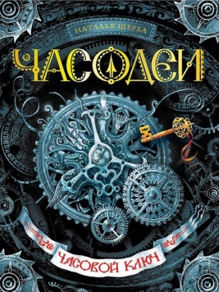
Щерба, Н. В. Часодеи. Часовой Ключ : [роман] / Наталья Щерба. - Москва : РОСМЭН, 2012. - 364,[2] с.
Василиса - обычная девочка, живущая с бабушкой, - узнает, что ее отец - влиятельный маг Эфлары, мира, построенного на особой часовой магии. Попав в страну часодеев, фей и лютов, она оказывается в центре опасной игры. Даже друзья не могут понять, кто она? Неумеха, не знающая о своем происхождении? Шпионка, засланная отцом, чтобы заполучить трон? Или могущественная часовщица, которая умеет управлять временем и может спасти Землю и Эфлару от грядущего столкновения?

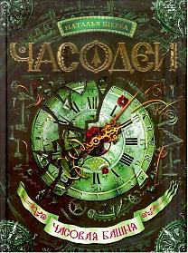
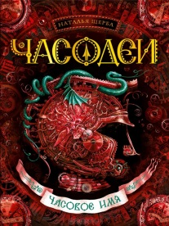
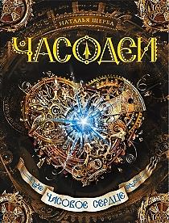
О дальнейших приключениях Василисы, ее друзей и недругов в удивительном волшебном мире вы сможете узнать, прочитав книги:
«Часодеи. Часовое сердце», «Часодеи. Часовая башня»,
«Часодеи. Часовое имя».

Мы надеемся, что эти книги станут вашими хорошими друзьями на все летние каникулы.
Приятного чтения!

Рекомендательный список литературы подготовлен
Шмелёвой С. А., гл. библиографом ЦДБ
Ответственный за выпуск: Пирогова Е.А. заместитель директора МБКПУ
«Печенгского МБО» по работе с детьми.

